Приложение №1 к решению
Кетовской районной Думы
от «______» _________ 2020 г. № ______________
«О внесении изменений в правила землепользования и застройки Колесниковского сельсовета Кетовского района Курганской области»

Администрация Кетовского района

Проект внесения изменений в правила землепользования и застройки Колесниковского сельсовета Кетовского района Курганской области

с. Кетово
2020
Введение
Проект внесения изменений в правила землепользования и застройки Колесниковского сельсовета Кетовского района Курганской области (далее – Правил ПЗЗ) разработан Администрацией Кетовского района на основании:
- положения п.3 части 1 статьи 8 Градостроительного кодекса РФ (ФЗ190 от 29.12.2004г.);
- положения п.20 части 1 статьи 14 закона от 06.10.2003г. №131-ФЗ «Об общих принципах организации местного самоуправления в Российской Федерации»;
- постановления Администрации Кетовского района № 1227 от 6 августа 2020 г. « О подготовке проекта внесения изменений в правила землепользования и застройки Колесниковского сельсовета Кетовского района Курганской области».
При разработке проекта учтены и использованы следующие законодательные нормативные документы:
- Градостроительный Кодекс Российской Федерации от 29.12.2004 года № 190-ФЗ (с изменениями и дополнениями);
- Земельный Кодекс Российской Федерации (Федеральный Закон от 25.10.2001 года № 136-ФЗ);
- Федеральный закон от 24.07.2007 г. № 221-ФЗ «О государственном кадастре недвижимости»;
- СП42.13330.2011. Градостроительство. Планировка и застройка городских и сельских поселений;
- СанПиН 2.2.1/2.1.1.1200-03 Санитарно-защитные зоны и санитарная классификация предприятий, сооружений и иных объектов;
- Региональные нормативы градостроительного проектирования Курганской области, утвержденные Постановлением правительства Курганской области от 30.03.2009 №178;

Исходные данные, используемые для проекта:
- Правила землепользования и застройки Колесниковского сельсовета размещенные на официальном сайте Администрации Кетовского района (адрес: http://ketovo45.ru/ekonomika_i_finansy/arhitektura_i_gradostroitelstvo/dokumenty_gp_i_pzz_stp_ngp_rayona/);
- Кадастровые планы территории.

Обоснование изменений Правил землепользования и застройки Колесниковского сельсовета Кетовского района Курганской области.

Настоящий проект внесения изменений в правила землепользования и застройки предполагает внесение изменений в текстовую и графическую части правил. В рамках подготовки настоящего проекта внесения изменений выполнена в новой редакции «Карта границ зон с особыми условиями использования территорий Колесниковского сельсовета».

В соответствии с проектом:
- В тестовую часть вносятся следующие изменения:

Градостроительные регламенты Статьи 32. Градостроительные регламенты и параметры разрешенного использования земельных участков и объектов капитального строительства в жилой зоне Части III Правил землепользования и застройки Колесниковского сельсовета Кетовского района Курганской области дополнить следующим пунктом:

32.2 Зона комплексной жилой застройки (Ж-3)
Виды разрешенного использования земельных участков и объектов капитального
строительства, в том числе предельные параметры разрешенного строительства, реконструкции объектов капитального строительства для зон транспортной инфраструктуры
Виды разрешенного использования земельных участков и объектов капитального строительства | Код | Описание вида разрешенного  использования земельного участка | Предельные размеры земельных участков и предельные параметры разрешенного строительства, реконструкции объектов капитального строительства
1 | 2 | 3 | 4
Зона комплексной жилой застройки – Ж3
Основные виды разрешенного использования
Для индивидуального жилищного строительства | 2.1 | - размещение жилого дома (отдельно стоящего здания количеством надземных этажей не более чем три, высотой не более двадцати метров, которое состоит из комнат и помещений вспомогательного использования, предназначенных для удовлетворения гражданами бытовых и иных нужд, связанных с их проживанием в таком здании, не предназначенного для раздела на самостоятельные объекты недвижимости);  - выращивание иных декоративных или сельскохозяйственных культур;  - размещение индивидуальных гаражей и хозяйственных построек | - минимальные размеры земельного участка – 600 кв. м;  - максимальные размеры земельного участка – 500000 кв. м;  - минимальные отступы от границ земельного участка до жилого дома – 3 м;  - предельное количество этажей – 3;  - максимальный процент застройки земельного участка – 30 %  Требования к вспомогательным строениям, сооружениям и зеленным насаждениям:  - Все вспомогательные сооружения должны быть этажностью не более двух этажей.  - Вспомогательные строения за исключением гаражей, размещать со стороны улиц не допускается.  - Допускается блокировка хозяйственных построек на смежных земельных участках по взаимному согласию их собственников, а также блокировка к основному строению.  - Расстояние от границы участка до хозяйственных построек (бани, гаража) – 1м., от постройки для содержания скота и птицы – 4м.  - При отсутствии централизованной канализации расстояние от надворного туалета до стен соседнего дома необходимо принимать не менее 8 м, до источника водоснабжения (колодца) - не менее 15 м.  - Расстояние от сливной ямы для сбора жидких бытовых отходов до стен соседнего жилого дома должно быть не менее 7 м, до границы соседнего земельного участка не менее 2 м, водозаборных колодцев не менее 20 м.  - Расстояние между жилым строением (или домом) и границей соседнего участка измеряется от цоколя дома или от стены дома (при отсутствии цоколя), если элементы дома (эркер, крыльцо, навес, свес крыши и др.) выступают не более чем на 50 см от плоскости стены. Если элементы выступают более чем на 50 см, расстояние измеряется от выступающих частей или от проекции их на землю (консольный навес крыши, элементы второго этажа, расположенные на столбах и др.).  - Расстояние от границ земельного участка до стволов высокорослых деревьев – 4м; среднерослых деревьев – 2м; от кустарника – 1м.
Благоустройство территории | 12.0.2 | - Размещение декоративных, технических, планировочных, конструктивных устройств, элементов озеленения, различных видов оборудования и оформления, малых архитектурных форм, некапитальных нестационарных строений и сооружений, информационных щитов и указателей, применяемых как составные части благоустройства территории, общественных туалетов | - минимальные размеры земельного участка определяются в соответствии с техническими регламентами;  - минимальные отступы от границ земельного участка в целях определения места допустимого размещения объекта – не подлежат установлению;  - максимальный процент застройки земельного участка - не подлежит установлению
Улично-дорожная сеть | 12.0.1 | - Размещение объектов улично-дорожной сети: автомобильных дорог, трамвайных путей и пешеходных тротуаров в границах населенных пунктов, пешеходных переходов, бульваров, площадей, проездов, велодорожек и объектов велотранспортной и инженерной инфраструктуры;  - размещение придорожных стоянок (парковок) транспортных средств в границах городских улиц и дорог, за исключением предусмотренных видами разрешенного использования с кодами 2.7.1, 4.9, 7.2.3, а также некапитальных сооружений, предназначенных для охраны транспортных средств | - минимальные размеры земельного участка определяются в соответствии с техническими регламентами;  - максимальный процент застройки земельного участка – не подлежит  установлению
Амбулаторно- поликлиническое обслуживание | 3.4.1 | - размещение объектов капитального строительства, предназначенных для оказания гражданам амбулаторно- поликлинической медицинской помощи (поликлиники, фельдшерские пункты, пункты здравоохранения, центры матери и ребенка, диагностические центры, молочные кухни, станции донорства крови, клинические лаборатории) | - минимальные размеры земельного участка определяются в соответствии с техническими регламентами;  - минимальные отступы от границ земельного участка в целях определения места допустимого размещения объекта – 3 м;  - предельное количество этажей или предельная высота зданий, строений, сооружений – не подлежит установлению;  - максимальный процент застройки в границах земельного участка – 60%
Условно разрешенные виды использования
Коммунальное обслуживание | 3.1 | - размещение зданий и сооружений в целях обеспечения физических и юридических лиц коммунальными услугами. Содержание данного вида разрешенного использования включает в себя содержание видов разрешенного  использования с кодами 3.1.1 - 3.1.2 | - минимальные размеры земельного участка определяются в соответствии с техническими регламентами;  - минимальные отступы от границ земельного участка в целях определения места допустимого размещения объекта – 3 м.;  - максимальная высота здания (этажность) – не подлежит установлению;  - максимальный процент застройки земельного участка – 60%
Обслуживание жилой застройки | 2.7 | - размещение объектов капитального строительства, размещение которых предусмотрено видами разрешенного использования с кодами 3.1, 3.2, 3.3, 3.4, 3.4.1, 3.5.1, 3.6, 3.7, 3.10.1, 4.1, 4.3, 4.4, 4.6, 5.1.2, 5.1.3, если их размещение необходимо для  обслуживания жилой застройки, а также связано с проживанием граждан, не причиняет вреда окружающей среде и санитарному благополучию, не нарушает права  жителей, не требует  установления санитарной зоны | - минимальные размеры земельного участка определяются в соответствии с техническими регламентами;  - минимальные отступы от границ земельного участка в целях определения места допустимого размещения объекта – не подлежат установлению;  - максимальная высота здания (этажность) – не подлежит установлению;  - максимальный процент застройки земельного участка – не подлежит установлению
Предоставление коммунальных услуг | 3.1.1 | - размещение зданий и сооружений, обеспечивающих поставку воды, тепла, электричества, газа, отвод канализационных стоков, очистку и уборку объектов недвижимости (котельных, водозаборов, очистных сооружений, насосных станций, водопроводов, линий электропередач, трансформаторных подстанций, газопроводов, линий связи, телефонных станций, канализаций, стоянок, гаражей и мастерских для  обслуживания уборочной и аварийной техники, сооружений,  необходимых для сбора и плавки снега) | - минимальные размеры земельного участка определяются в соответствии с техническими регламентами;  - минимальные отступы от границ земельного участка в целях определения места допустимого размещения объекта – 3 м.;  - максимальная высота здания (этажность) – не подлежит установлению;  - максимальный процент застройки земельного участка – 60%
Магазины | 4.4 | - размещение объектов капитального строительства, предназначенных для продажи товаров, торговая площадь которых составляет до 5000 кв. м | - минимальные размеры земельного участка для объектов торгового назначения (для киосков) – 100 кв.м.  - максимальные размеры земельного участка для объектов торгового назначения (для киосков) – 300 кв.м.  - минимальные размеры земельного участка для объектов торгового назначения (для магазинов) – 300 кв.м.  - максимальные размеры земельного участка для объектов торгового назначения (для магазинов) – не подлежат установлению  - минимальные отступы от границ земельного участка в целях определения места допустимого размещения объекта – 3 м;  - предельное количество этажей – 3;  - максимальный процент застройки земельного участка – 60 %

2. В графическую часть вносятся следующие изменения.
2.1. земельный участок с кадастровым номером 45:08:031001:100 по адресу Курганская область, Кетовский район, с.Колесниково, площадью 236000 кв. планируется перевести из ведения садоводства, огородничества и дачного хозяйства (СХ-6) в зону комплексной жилой застройки (Ж-3).
Изменения вносятся в графическую часть правил землепользования и застройки Кетовского сельсовета, утвержденных решением Кетовской сельской Думы от 22.03.2019 года № 366, с учетом последующих изменений.
Для удобства рассмотрения настоящего проекта изменений ниже приводятся фрагмент «Карты градостроительного зонирования Колесниковского сельсовета Кетовского района Курганской области» рис. 1-2 до и после внесения изменений.
Рисунок 1.
Фрагмент Утвержденной
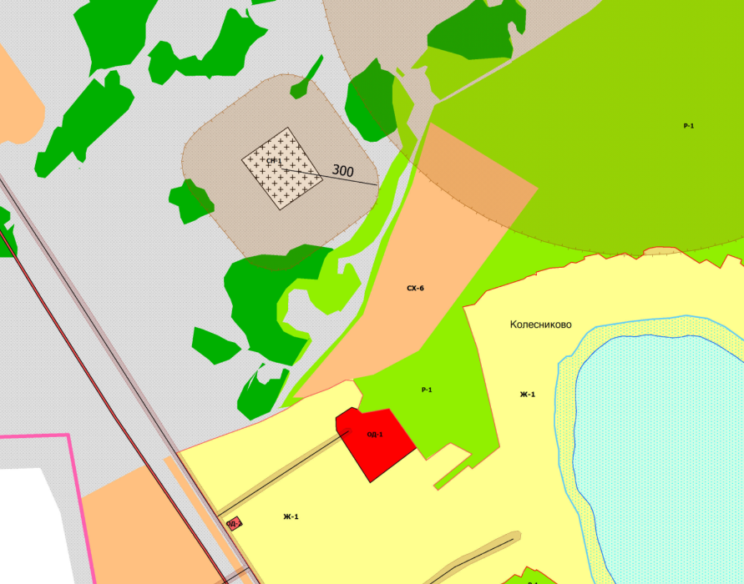Карты градостроительного зонирования
Колесниковского сельсовета Кетовского района
Курганской области

Рисунок 2.
Фрагмент
Карты градостроительного зонирования
Колесниковского сельсовета Кетовского района
Курганской области с предлагаемыми изменениями

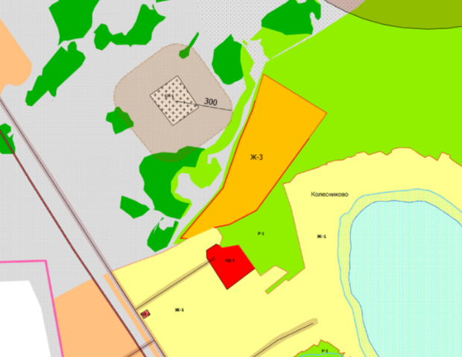

Рисунок 3.
Карта границ зон с особыми условиями
территорий Кетовского сельсовета
с предлагаемыми изменениями

